Adolf Eichmann

Förintaren

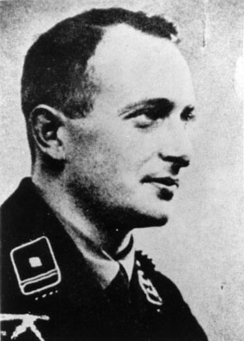

Av: Oskar Pettersson Nv3mT ht99/vt00
Innehållsförteckning

Inledning sid. 3
Eichmanns tidiga år sid. 4
Krigsåren sid. 5
Flykten och tillfångatagandet sid. 8
Rättegången sid. 10
Sammanfattning sid. 11
Ordförklaring sid. 12
Källförteckning sid. 13

Omslagsbild: Eichmann under sin träning i den Österrikiska legionen
Inledning

Sommaren 1999 gick en dokumentärserie om Hitlers hantlangare på TV4. Jag har alltid varit ganska intresserad av andra världskriget och därför följde och spelade jag in serien. När vi sedan skulle välja specialarbete kom jag att tänka på serien och bestämde mig därför att skriva om de personer som figurerar på banden. Från början hade jag tänkt skriva om de sex personer som var med i serien (Albert Speer, Karl Dönitz, Joachim von Ribbentrop, Baldur von Schirach, Roland Freisler och Adolf Eichmann) men kom senare fram till att det skulle bli allt för ytligt att skriva om alla sex. Jag ville gå lite djupare och ta reda på mera fakta.
Då jag satt och såg på programmen var det en person som fångade mitt intresse lite mer än de andra, Adolf Eichmann. Han är den av dem som stod närmast massavrättningen av judarna och därför den som passar bäst in på min frågeställning; Lydde han bara order eller handlade han av egen övertygelse?
I detta arbete har jag tänkt att ta upp olika epoker ur Eichmanns liv, och försöka komma underfund med om han enbart handlade på order av Hitler eller av egen övertygelse om att alla judar skulle utrotas.
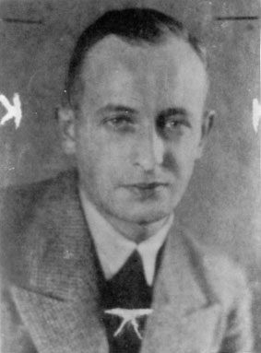

ID-kort under tiden som resande försäljare för ett Amerikanskt oljebolag

Eichmanns tidiga år

Adolf Eichmann föddes den 19 mars 1906 i Solingen, Tyskland. Han föräldrar var Maria Eichmann, född Schefferling och Adolf Karl Eichmann. Adolf var äldst bland fem syskon, han hade tre bröder och en syster. 1916 dog hans mor Maria p.g.a. de många och täta nedkomsterna, Adolf var då bara tio år gammal. Två år tidigare hade familjen flyttat från Solingen i Tyskland till Linz i Österrike. Anmärkningsvärt är att Adolf Hitler är född i Linz. Samma år som Adolfs mamma dog gifte den strängt protestantiskt religiösa fadern om sig. Fram till 1937 tillhörde Adolf den evangeliska kyrkan men bestämde sig för att lämna den. Senare har han sagt att han fann vägen tillbaka men var för generad för att inträda officiellt.
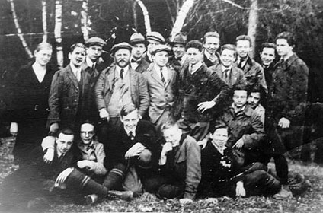
Eichmann var inte vad man skulle kalla en mönsterelev i skolan. Han blev ofta retad och kallades ”den lilla juden” av sina klasskamrater. Hans bäste barndomsvän hette Harry Selbar och var jude! Adolf gick i folkskolan till fjärde klass sedan i realskolan, även där till fjärde klass. Hitler hade några år tidigare gått i samma skola, ”Kaiser Franz Josef-läroverket”.

Adolf Eichmann och hans klasskamrater – Eichmann längst ner, tredje från vänster

Eichmann studerade också en kort tid vid ”Högre läroverket för elektronik, mekanik och husbyggnad” innan hans far tog honom ur skolan. Hans far ville att han skulle jobba i familjens gruvföretag ”Unterberg-företaget”. Han blev dock inte särskilt långvarig på jobbet.
År 1928 ordnade hans far ett jobb åt honom som resande försäljare åt det Amerikanska Oljebolaget ”Vacuum oil Company”. Bara 22 år gammal var Adolf ansvarig för uppsättandet av bensinpumpar i Oberösterreich, vilket var ett stort distrikt. Han hade även ansvaret för fotogenleveranser till Mühlviertel området som fortfarande var dåligt elektrifierat. Han trivdes mycket väl med detta eftersom han slapp undan stressen i Linz.
År 1933 blev han förflyttad till Salzburg, där han till en början trivdes men efter ett tag började han störa sig på den allt mer tilltagande turismen i området. Samma år kallade direktör Blum till sig Eichmann och gav honom sparken p.g.a. att personalen var tvungen att minskas. Adolf bestämde sig för att söka lyckan i Tyskland där arbetslösheten var mindre utbredd än i Österrike vid den här tiden.
Den 1 april 1932 inträdde han i NSDAP och SS. Det var Ernst Kaltenbrunner, en gammal bekant till Eichmann som hade värvat honom. Han arbetade sig snabbt uppåt i graderna. Han blev Untersturmführer en av Himmlers medarbetare.
År 1936 gifter sig Adolf Eichmann med Tjeckoslovakiskan Vera Liebl, hon kom senare att ge honom fyra barn varav alla var pojkar.
Året därefter beordras Eichmann att göra en resa till Palestina för att undersöka möjligheterna att deportera judar dit. Eichmann var den bäst lämpade personen för jobbet eftersom han hade studerat judendomen. Han hade även försökt lära sig hebreiska av en rabbi men det fick han inte eftersom läraren var tvungen att vara arier. Hans vistelse i Palestina blev inte långvarig, en agent från den engelska hemliga underrättelsetjänsten fotograferade Eichmann, och han blev utvisad till Tyskland.
Av sina överordnade fick han högsta betyg, hans engagemang för nationalsocialismen var total hans kunskaper om ämnet var utmärkta han var en skicklig förhandlare, talare och organisatör.
År 1938 i Wien fick han ett viktigt uppdrag. Han skulle fördriva alla judar. Eichmann njöt, äntligen hade han makt över andra människor, han skulle organisera förvisningen.
Judarna flydde.

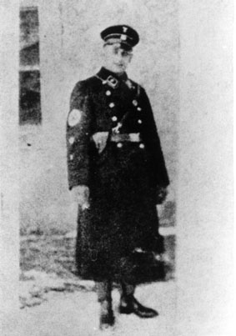

Untersturmführer¹ Eichmann

Krigsåren

Den 13 mars 1938 annexerade Tyskland Österrike. Eichmanns uppgift var att driva ut alla judar ur det tyska riket. Till hans hjälp tog han högutbildade judar som skulle driva deportationskontoren. Judarna fråntogs sina ägodelar, bankkonton, jobb och lägenheter. I utbyte mot detta fick de ett pass som gällde i två veckor, om man inte hade lämnat landet innan tidsfristen löpt ut blev man skickad till Dachau. Detta fängelse användes för alla motståndare till den Nazistiska regimen. Nazisterna drog naturligtvis in stora summor pengar på att göra på detta vis. Pengarna skulle användas till att bygga en armé.
Då kriget bröt ut i september 1939 ledde Eichmann hela kontoret för den judiska emmigrationen. Han blev ofta befordrad och nådde graden av Obersturmführer².
Än så länge hade inga massavrättningar av judar förekommit. Idén var från början att få ut alla judar ur det nya riket. Vissa avrättningar hade i och för sig förekommit till exempel vid invasionen av Polen, då många Judar sköts och slängdes i stora diken.
Eichmann ansåg att deportationen gick allt för långsamt. Han ville skynda på avlägsnandet av judarna. År 1941 gavs den första ordern om massavrättningar av judar. De skickades till koncentrationslägret Auschwitz. Till en början sköt man judarna men eftersom detta var psykiskt påfrestande för bödlarna gick man över till att gasa ihjäl dem med Zyklon-B³. Arkebusering var inte heller en tillräckligt effektiv metod. Eichmann var själv med och bevittnade en massavrättning. Efteråt sa han: ”jag vill inte se mina män bli sadister”.
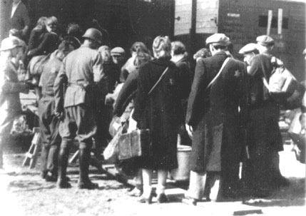
Eichmann hade mani på tidtabeller och statistik. Det var han som skötte tågtransporterna till Auschwitz och de andra koncentrationslägerna. Judarna packades in som boskap i de trånga godsvagnarna. Många avled under resan då de inte fick varken mat eller dryck. Om ett tåg skulle vara försenat blev han ursinnig

Judar stiger ombord på ett tåg till koncentrationslägret

För att hålla Judarna lugna producerades propagandafilmer där man framställde koncentrationslägrena som semesterorter där man spelade musik, målade och njöt av naturen. Många judar trodde på detta. Judarna kunde få brev från anhöriga och vänner som skickats till koncentrationslägerna där det stod att de hade det bra och att de önskade att de snart skulle kunna komma dit.

Eichmann förde protokoll över hur många judar som skulle kunna utrotas och hur många som hade utrotats. Vid ett tillfälle fick han en rapport från den rumänsk-ryska gränsen om att ett tusental judar hade avrättats och sedan kastats i floden. Han blev rasande och menade att om det saknas ett par tusen judar i statistiken så fanns det risk för att några skulle kunna undkomma.

Sommaren 1944 hade det redan börjat gå utför för tyskland, man höll på att förlora kriget. Men Eichmann ville inte lyssna, hans krig var inte förlorat, alla judar skulle utrotas! Det blev allt svårare för honom att få fram tåg som skulle transportera hans judar. När järnvägen senare bombades och tågen inte längre gick tvingade han judarna att gå till lägren.

De allierade styrkorna ryckte allt närmre och Eichmann började nu bli mycket orolig. Han hade alltid sin hjälm och sin revolver på skrivbordet, han hade också fått nervösa ryckningar i mungiporna. Folk som försökte fotografera honom blev av med sina kameror eller sin film. Ibland hände det att han till och med köpte hela kameran av fotografen.

Den judiska motståndsgruppen ”Haganah⁴” planerade ett självmordsattentat mot Eichmann. Man ville helt enkelt få honom ur vägen. Man var beredd att dö för att få ett slut på hans utrotning. Men attentatet stoppades i sista minuten, av rädsla för hämndaktioner mot judarna i Ghettona.

Innan Eichmann flydde frågade en ung nazist honom: ”Vad händer efter kriget när omvärlden frågar efter alla dessa miljoner judar?” Eichmann svarade: ”Hundra döda är en katastrof, en miljon döda är en siffra i statistiken.”

Flykten och tillfångatagandet

I månadsskiftet mars till april 1945 ockuperar de allierade styrkorna det tyska riket. Eichmann flyr till Österrike för att ta farväl av sin fru och sina barn. Han ger dem gift som de skall ta om det skulle bli tillfångatagna av ryssarna.
En månad senare kapitulerar nazisterna. Eichmann tillfångatas av amerikanarna i närheten av Ulm. Han är klädd i andraklassens Luftwaffeuniform och uppger ett falskt namn. Då amerikanarna börjar titta efter SS⁵ tatueringar lyckas Eichmann fly. Hade han inte gjort det skulle han med all säkerhet blivit satt under striktare bevakning.
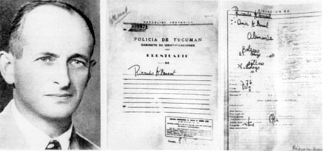
Några månader senare tillfångatas Eichmann på nytt av amerikanarna, även den här gången uppger han falskt namn och rang. Men Eichmann lyckas fly den här gången också. Med förfalskade identitetspapper och under namnet Otto Heninger tar han sig till ett kloster i Italien som gömde nazister på flykt. Där skaffar han sig än en gång falska identitetspapper, denna gång som Ricardo Klement.

Eichmanns falska identitetshandlingar

Den 14 juli 1950 anländer Adolf Eichmann alias Ricardo Klement till Argentina. Han får nästan genast ett jobb som hydrolog, men det varar inte länge. Han var enligt hans arbetsgivare inte tillräckligt noggrann och hade en bristande organisationsförmåga. Efter detta arbetade han som kaninuppfödare, han drev ett tvätteri och jobbade på fabrik.
År 1952 reste Adolf Eichmanns fru Vera Eichmann och deras söner till Argentina för att återförenas med honom. De började nästan genast att bygga på ett hus i utkanten av Buenos Aires.
År 1960 hade en judisk journalist kommit honom på spåren. Den israelitiska underrättelsetjänsten kopplades in. De skickade en agent till Buenos Aires för att undersöka om det verkligen var Eichmann. Men han kom för sent Eichmann och hans hustru hade flyttat till sitt nybyggda hus. En av grannarna tipsade agenten om var huset låg. Den israelitiske agenten bevakade huset. Allt verkade stämma Eichmanns längd, ålder och utseende. Nu behövde man bara ett fotografi. Agenten lärde en argentinsk pojke hur man använde en kamera och skickade honom till huset. Han tog fyra bilder av Eichmann på nära håll. Nu var man säker det var Eichmann. Mossad⁶ kopplades in och flögs till Buenos Aires. Man träffades på caféer och restauranger, ordnade med flykt bilar och gömställen. Detta var ett mycket riskabelt uppdrag eftersom man agerade utanför sitt eget lands gränser. Hela tiden bevakades Eichmann och hans familj. Man upptäckte snart att Eichmann kom hem från jobbet med samma buss varje kväll och gick sedan den sista lilla biten på 400 meter fram till sitt hus. Detta var det perfekta tillfället att slå till.
Agenterna från Mossad stod parkerade på den lilla vägen som ledde fram till Eichmanns hus och väntade. Så kom bussen, men den stannade inte. Hade de väntat för länge eller hade Eichmann sett dem? Man bestämde sig för att vänta på nästa buss också.
En halvtimme senare kom bussen och Eichmann klev av. När han passerade bilen hoppade agenterna ut och brottade ner honom och satte honom i bilen. De tog honom till ett så kallat ”safehouse” där de förhörde honom för att försäkra sig om att de verkligen hade tagit rätt man. De höll honom även drogad för att sedan flyga honom ut ur Argentina till Israel.

Rättegången

Den 29 maj 1960 ställdes Adolf Eichmann inför rätta. Detta skedde i Israel med en jury bestående enbart av judar under ledning av Avner Less kapten i den israeliska polisen. Less hade mist sin far under förintelsen och många nära släktingar, en del av skulden låg på Eichmann. Trotts allt hat som borde ha funnits i rättssalen gick processen juste till.
Under hela rättegången försöker Eichmann få fram att han bara lytt order och att han inte var skyldig till avrättningarna utan bara transporterna till koncentrationslägren. Less frågar Eichmann vid ett tillfälle om ha hade fått order att döda sin egen far hade han gjort det då? Eichmann svarade: ”Om det hade funnits bevis för att han var en förrädare hade det varit min skyldighet att döda honom.” Blind lydnad verkar ha varit Eichmanns motto.
Eichmann fanns skylldig till över sex miljoner judars död och dömdes till döden genom hängning.
Precis innan han skulle hängs vände han sig om och tilltalade Rafi Eitan som hade lett operationen där Eichmann tillfångatogs och sa: ”Jag hoppas att ni också dör snart.”
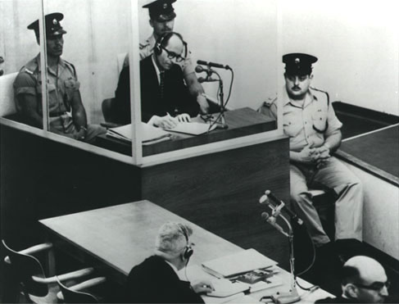
Den 31 maj 1962 hängdes Adolf Eichmann.

Eichmann i sin glasbur under rättegången

Sammanfattning

Då så, nu återstår bara en fråga att besvara: Lydde han bara order eller handlade han av egen övertygelse? Personligen tror jag att han fått ett nationalistiskt tankesätt inpräglat sen födseln. Man har ju sedan långt tillbaka varit väldigt nationalistiska i Tyskland och Österrike, ett exempel är ju krigen mellan Preussen och Frankrike under tysklands enande. Sen är det möjligt att han har fängslats av tanken att bli något betydelsefullt eftersom han under sin skolgång ofta blev retad och inte fick vara med. Dessa två aspekter tror jag kan ha varit bidagande till hans dåd. Från början var det bara tal om att förvisa judarna ur Tyskland inte avrätta dem. Men det kan vara svårt att hoppa av ett tåg som ångar fram i full fart. Men jag tror inte att en människa kan utföra sådana handlingar gent emot andra utan att ha någon störning, en människa vid sina sinnes fulla bruk hade säkert klappat ihop efter att ha sett förödelsen av sina verk. Eichmann lydde blint order och det var väl egentligen det enda försvar han hade i rättegången.

Sorgligt nog har jag kommit fram till att Adolf Eichmann hade en övertygelse om att judar inte skulle existera i det nya riket utan att de skulle utrotas. Han njöt av makten över andra människor och såg judarna som siffror i sin statistik.

Det har varit mycket givande och intressant att jobba med detta arbete och jag har fått en bättre översikt om vad som egentligen hände. Att läsa om förhören med Eichmann i ”Förhören med Adolf Eichmann (Jochen von Lang – Tidens förlag 1982)” har varit mycket fängslande och extremt intressant.

Ordförklaring

- Fänrik
- Löjtnant
- Giftgas som användes vid massavrättningarna av judar
- Judisk motståndsrörelse
- Schutz-staffel
- Israels underrättelsetjänst

Källförteckning

Internet

http://www.pbs.org/eichmann/timeline.htm
http://www.pbs.org/eichmann/study1.htm
http://nizkor.org/hweb/people/e/eichmann-adolf
http://www.historyplace.com/worlwar2/biographies/eichmann.htm

Uppslagsverk

Microsoft Encarta 98 Encyclopedia (CD-ROM)

Filmer

Hitlers Hantlangare (dokumentär på TV4)

Böcker

Förhören med Adolf Eichmann (Jochen von Lang – Tidens förlag 1982)

